Kabel (Schnittstellen)

Monitor- und Beamer-Schnittstellen
digital (modern) |  |  |  |  |  |  | analog (alt)
Typ? |  | Typ? |  | Typ? |  |  | Typ?
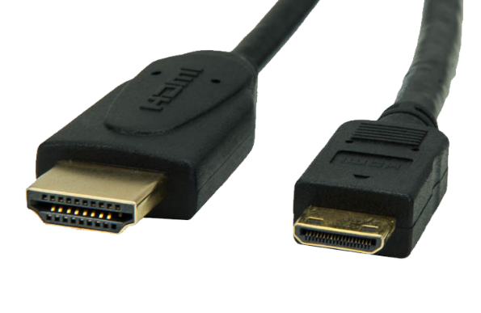 |  | 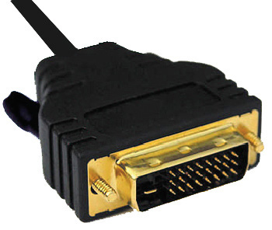 |  | 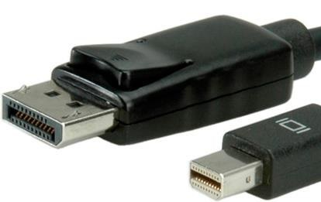 |  |  | 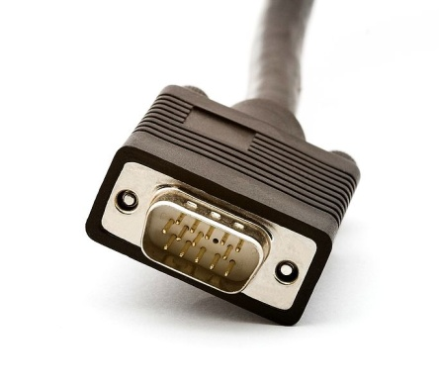

USB-Typen
 | Typ? |  | Typ? |  | Typ? | Typ? |  | Typ?
Version ?  Highspeed | 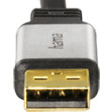 |  | 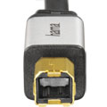 |  | 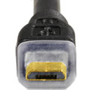 |  |  | 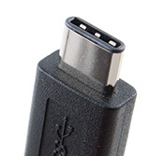  Superspeed+  Version ?
Version ?  Superspeed | 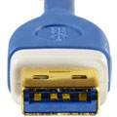 |  | 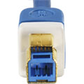 |  | 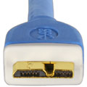 | 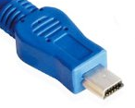

Andere Schnittstellen
Typ? | Gerät für? | Typ?
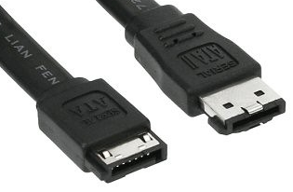 |  | 